VERKEERSBESLUIT 16.009 aanwijzen voetgangersoversteekplaats Zon Bastion | 
Datum besluit: 2 juni 2016
Burgemeester en wethouders van de gemeente Velsen;
gelet op de Wegenverkeerswet 1994 (hierna: WVW 1994), het Reglement Verkeersregels en Verkeerstekens 1990 (hierna: RVV 1990), het Besluit Administratieve Bepalingen inzake het Wegverkeer (hierna: BABW), de Uitvoeringsvoorschriften van het Besluit Administratieve Bepalingen inzake het Wegverkeer (hierna: Uitvoeringsvoorschriften BABW) en het mandaatbesluit van 10 januari 2012.
Overwegende dat:
- de weg Zon Bastion gelegen is binnen de bebouwde kom van Velserbroek;
- de weg Zon Bastion in beheer is bij de gemeente Velsen;
- de weg Zon Bastion in de huidige situatie is ingericht als een erftoegangsweg welke onderdeel uitmaakt van een verblijfsgebied 30 km/uur zone;
- zich aan Aletta Jacobslaan een gezondheidscentrum bevindt die door bezoekers zowel per auto als te voet wordt bezocht;
- aan de westzijde van rotonde een parkeerterrein is gelegen welke ontsluit op Vestingplein;
- tussen het centrale parkeerterrein en Aletta Jacobslaan - gedurende de dag - een duidelijke en continue oversteekrelatie van voetgangers is waargenomen;
- het daarom wenselijk wordt geacht om, ten westen van de rotonde Aletta Jocobslaan - Zon Bastion een voetgangsoversteekplaats (zebrapad) aan te leggen over de rijbaan van het Zon Bastion;
- op deze manier een herkenbare oversteekgelegenheid wordt gecreëerd voor voetgangers die van het parkeerterrein richting Aletta Jacobslaan (en omgekeerd) lopen;
- het toepassen van voetgangersoversteekplaatsen past binnen de richtlijnen die voor rotondes beschikbaar zijn;
- gelet op artikel 2 van de WVW 1994 de hiervoor benoemde verkeersmaatregel strekt tot het verzekeren van de veiligheid op de weg en het beschermen van weggebruikers en passagiers;
- gelet op artikel 24 van het BABW overleg met de politie heeft plaatsgevonden over het onderstaande besluit.

Besluiten:
Het college van burgemeester en wethouders van Velsen besluit:
- door middel van het aanbrengen van zebramarkering als bedoeld in artikel 49, lid 2 van het RVV 1990 - en borden L2 van bijlage 1 het RVV 1990 - een voetgangersoversteekplaats aan te wijzen op het Zon Bastion direct ten noordwesten van rotonde Zon Bastion – Aletta Jacobsplein;
- door middel van het verplaatsen van bord B6 van bijlage 1 van het RVV 1990 - en haaientanden - de middels verkeerstekens geregelde voorrangssituatie aan te passen aan de ligging van de nieuwe voetgangersoversteekplaats.
Situatieschets:
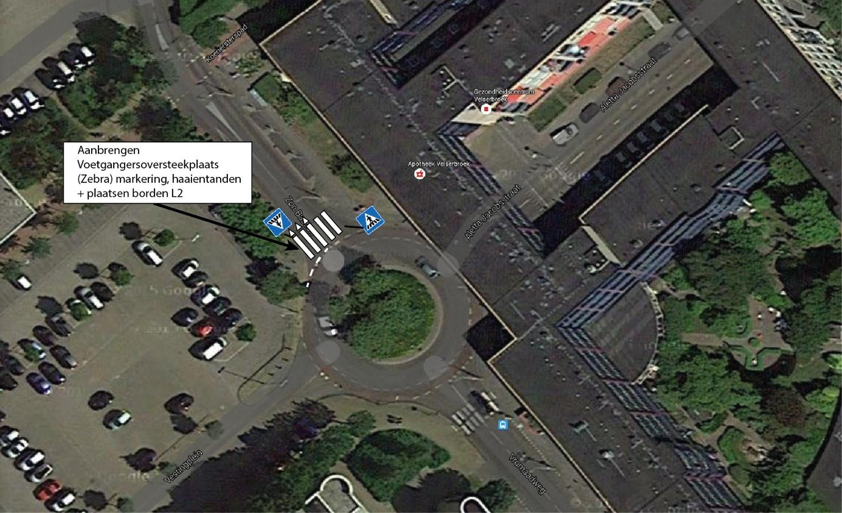
Burgemeester en wethouders van Velsen,
Namens deze,
S.Duin
Waarnemend afdelingsmanager Beleid & Voorbereiding
Bekendmaking van dit besluit geschiedt op de voorgeschreven wijze.
Belanghebbenden kunnen ingevolge de Algemene wet bestuursrecht binnen een termijn van 6 weken na de datum waarop het besluit elektronisch is bekend gemaakt in de digitale Staatscourant, schriftelijk (postbus 465, 1970 AL IJmuiden) dan wel langs elektronische weg (elektronisch formulier op www.velsen.nl; werkt alleen in combinatie met inloggen via DigiD) een gemotiveerd bezwaarschrift indienen bij het college van burgemeester en wethouders van Velsen.

